Задание 1:

Создайте проект с указанным в примере кода классом CustomMath. Уберите из метода main класс CustomMath проверку функции sum. Уберите из метода testSum вызов fail. Убедитесь в прохождение теста функцией sum при текущих исходных данных. Добавьте в отчет текст функции testSum и результат тестирования (скриншот окна).

Исходный код примера программы на языке java:

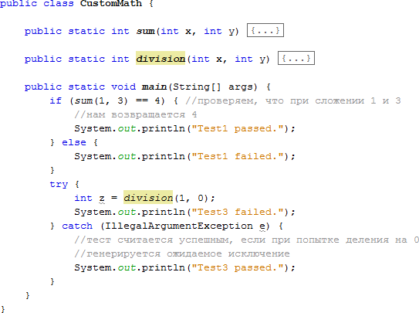

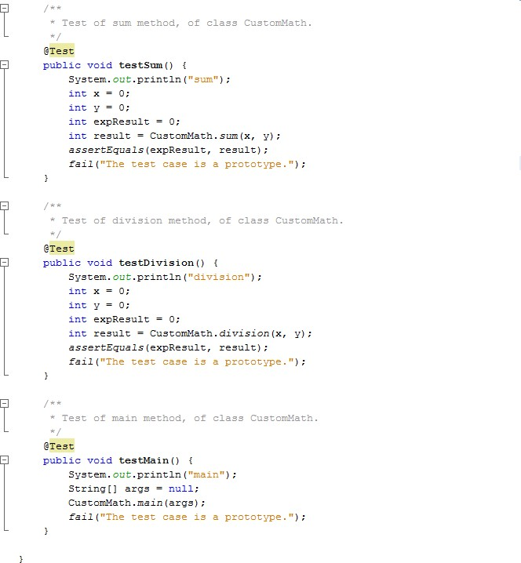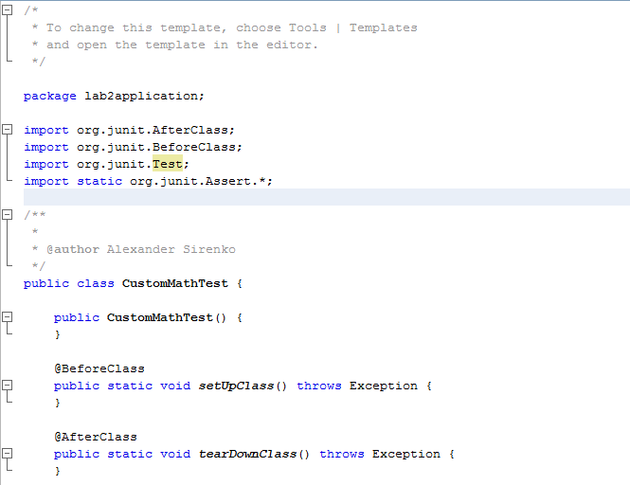

Результат выполнения 1 задания:

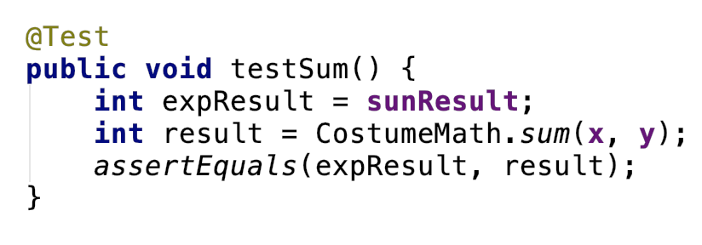

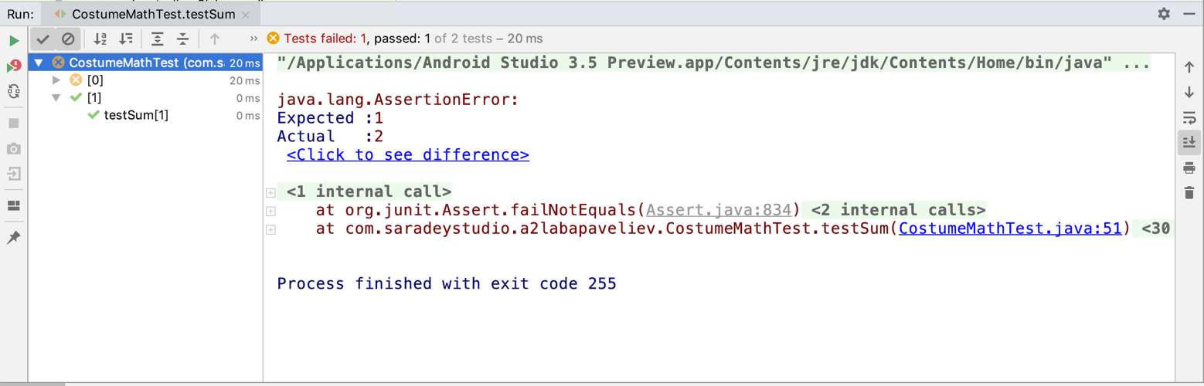

Задание 2:

Включите игнорирование теста в функции testMain. Укажите в отчете описание метода testMain с аннотациями и результатом тестирования (скриншот окна)

Результат выполнения 2 задания:

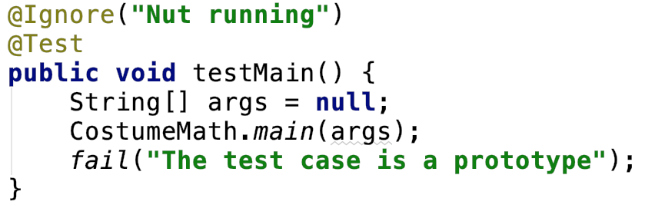

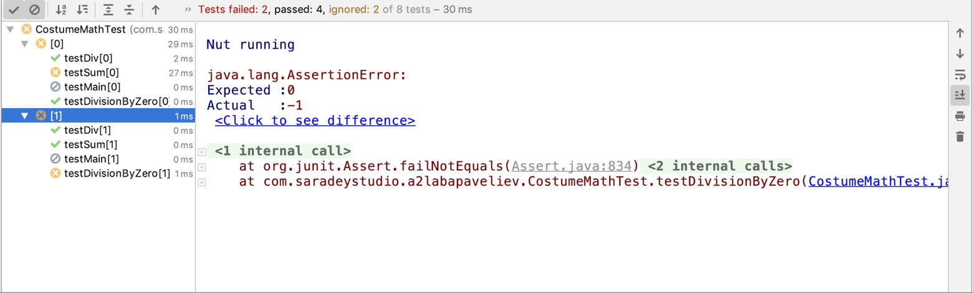

Задание 3:

Модифицируйте тест testDivision следующим образом: Уберите проверку метода division из метода main класса CustomMath. Запустите тестирование при y=0 и y!=0 (вручную, последовательно изменяя начальное значение y). Разместите в отчете текст теста testDivisionByZero и результаты тестирования при различных у.

Результат выполнения 3 задания:

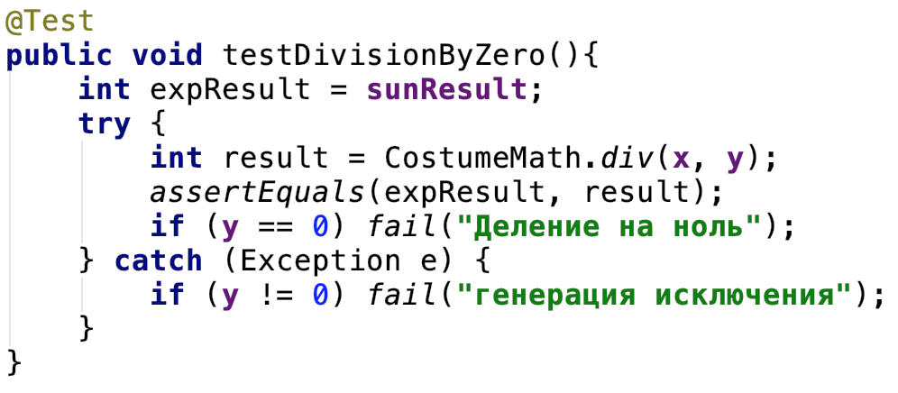

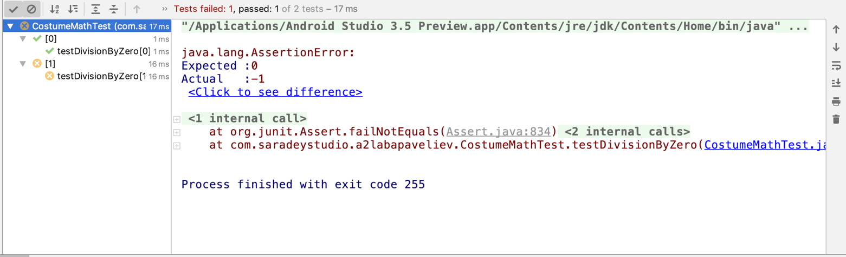

Задание 4:

Сделайте метод тестирования testDivisionByZero() параметрическим таким образом, чтобы функция проверяла деление на ноль, а также подачу корректных входных данных. Включите в отчет окончательный вариант классов CustomMath и CustomMathTest, а также скриншот результата тестирования.

Результат выполнения 4 задания: 